EXMO. SR. PRESIDENTE DA CÂMARA MUNICIPAL DE SUMARÉ

Indico ao Exmo. Sr. Prefeito Municipal, e ele ao departamento competente, providências no sentido de executar a construção de canaleta de concreto para escoamento de água pluvial, na Rua José Luís Antônio, 172, Jardim Dom Bosco I.

A indicação se faz necessária, devido à demanda dos moradores que postulam a construção de canaleta, visto que não consta no local conforme imagens abaixo, acarretando na danificação asfáltica, bem como transtornos aos moradores.

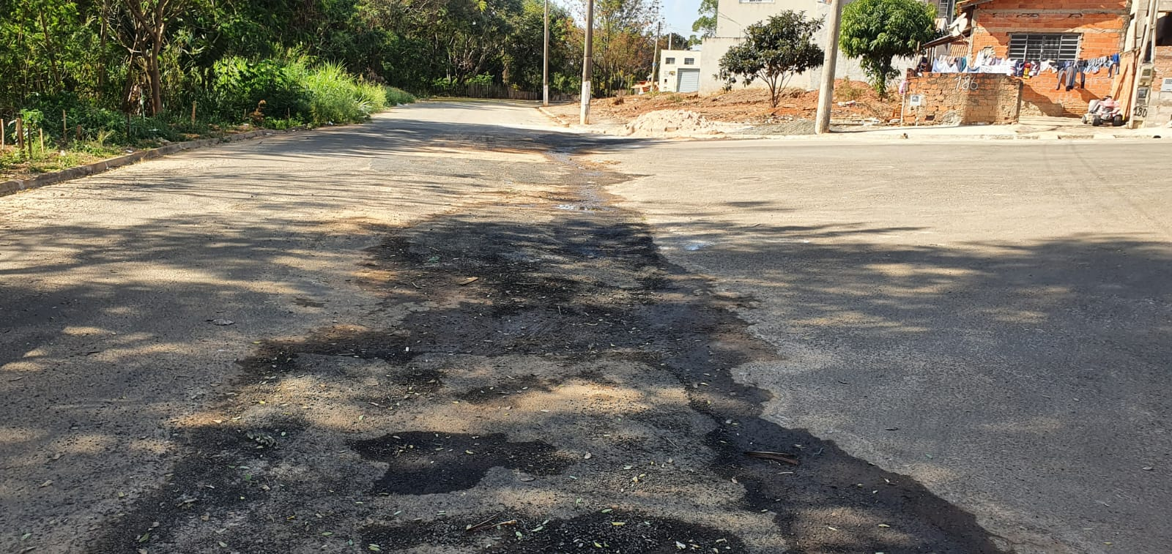

Sala das Sessões, 16 de julho de 2021.

Rai Stein Sciascio
Rai do Paraíso
Vereador

